26.05.2022 Геометрия 11 класс
Урок № 52
Тема урока: Сечение многогранников
Цель урока: Повторение знаний по теме.
Пример решения задачи.
SABCD – четырехугольная пирамида, в основании которой лежит квадрат ABCD, а две боковые грани SAB и SAD представляют собой прямоугольные треугольники с прямым углом ∠A. Найдите площадь сечения пирамиды плоскостью α, если SA=AB=a.
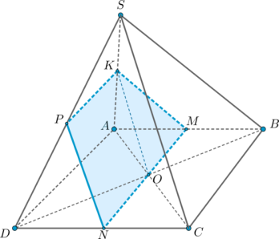
Решение:
сначала построим сечение по условию задачи.
1)Пусть AC∩BD=O. Две плоскости параллельны, если две пересекающиеся прямые одной плоскости соответственно параллельны двум пересекающимся прямым другой плоскости. Заметим, что т.к. ∠SAB=∠SAD=90∘⇒SA⊥(ABC). Проведем в плоскости SAC прямую OK∥SC. Т.к. O – середина AC, то по теореме Фалеса K – середина SA. Через точку K в плоскости SAB проведем KM∥SB (следовательно, M – середина AB). Таким образом, плоскость, проходящая через прямые OK и KM, и будет искомой плоскостью. Необходимо найти сечение пирамиды этой плоскостью. Соединив точки O и M, получим прямую MN. Т.к. α∥(SBC),то α пересечет плоскость SCD по прямой NP∥SC (если NP∩SC≠∅, то α∩(SBC)≠∅, что невозможно ввиду их параллельности). Таким образом, KMNP – искомое сечение, причем KP∥AD∥MN⇒ это трапеция.
2)Т.к. все точки K,M,N,P – середины отрезков SA,AB,CD,SD соответственно, то: а) MN=AD=a б) KP=1/2AD=a/2 в) KM=1/2SB=a 2/2 Заметим, что по теореме о трех перпендикулярах SB⊥BC⇒KM⊥MN. Таким образом, KMNP – прямоугольная трапеция. S_{KMNP}=(KP+MN)* KM/ 2 =3 a²/8
Ответ:3 a²/8

Учитель математики Пухальская Н.П.

